Санкт-Петербургский Национальный Исследовательский  
Университет ИТМО

Факультет программной инженерии и компьютерной техники

**Лабораторная работа №8**

По программированию

Вариант 3117909

Выполнил:

Студент группы P3117

Васильченко Роман Антонович

Преподаватель:

Письмак А.E.



Санкт-Петербург

2022

Оглавление

Задание 2

Основные этапы вычисления 3

UML Диаграмма 3

Результат работы: 3

Вывод 4

# Задание

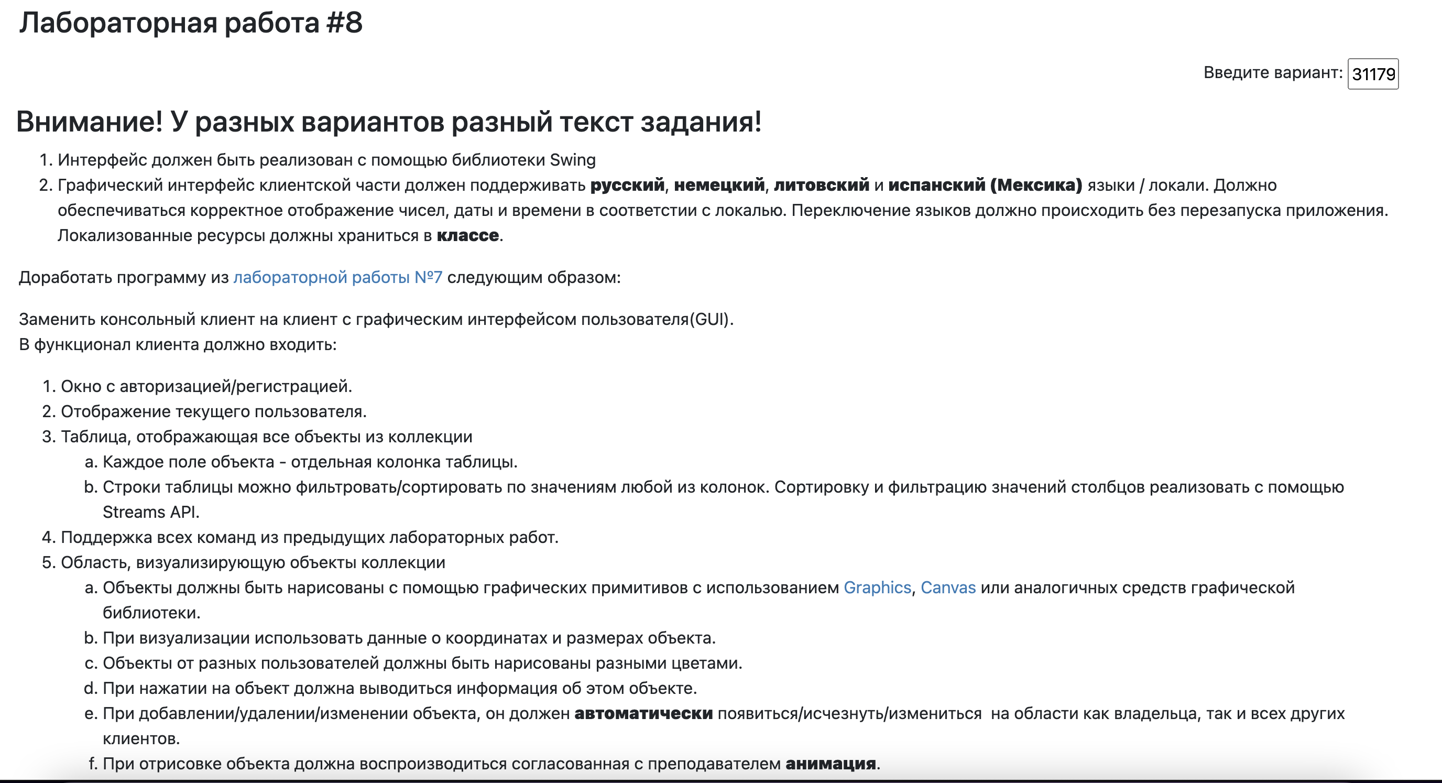

# Основные этапы вычисления

### Код: [Github](https://github.com/RomanVassilchenko/ITMOProjects/tree/main/Программирование/1 курс %7C 2 семестр/ЛабораторныеРаботы/lab7)

### UML Диаграмма

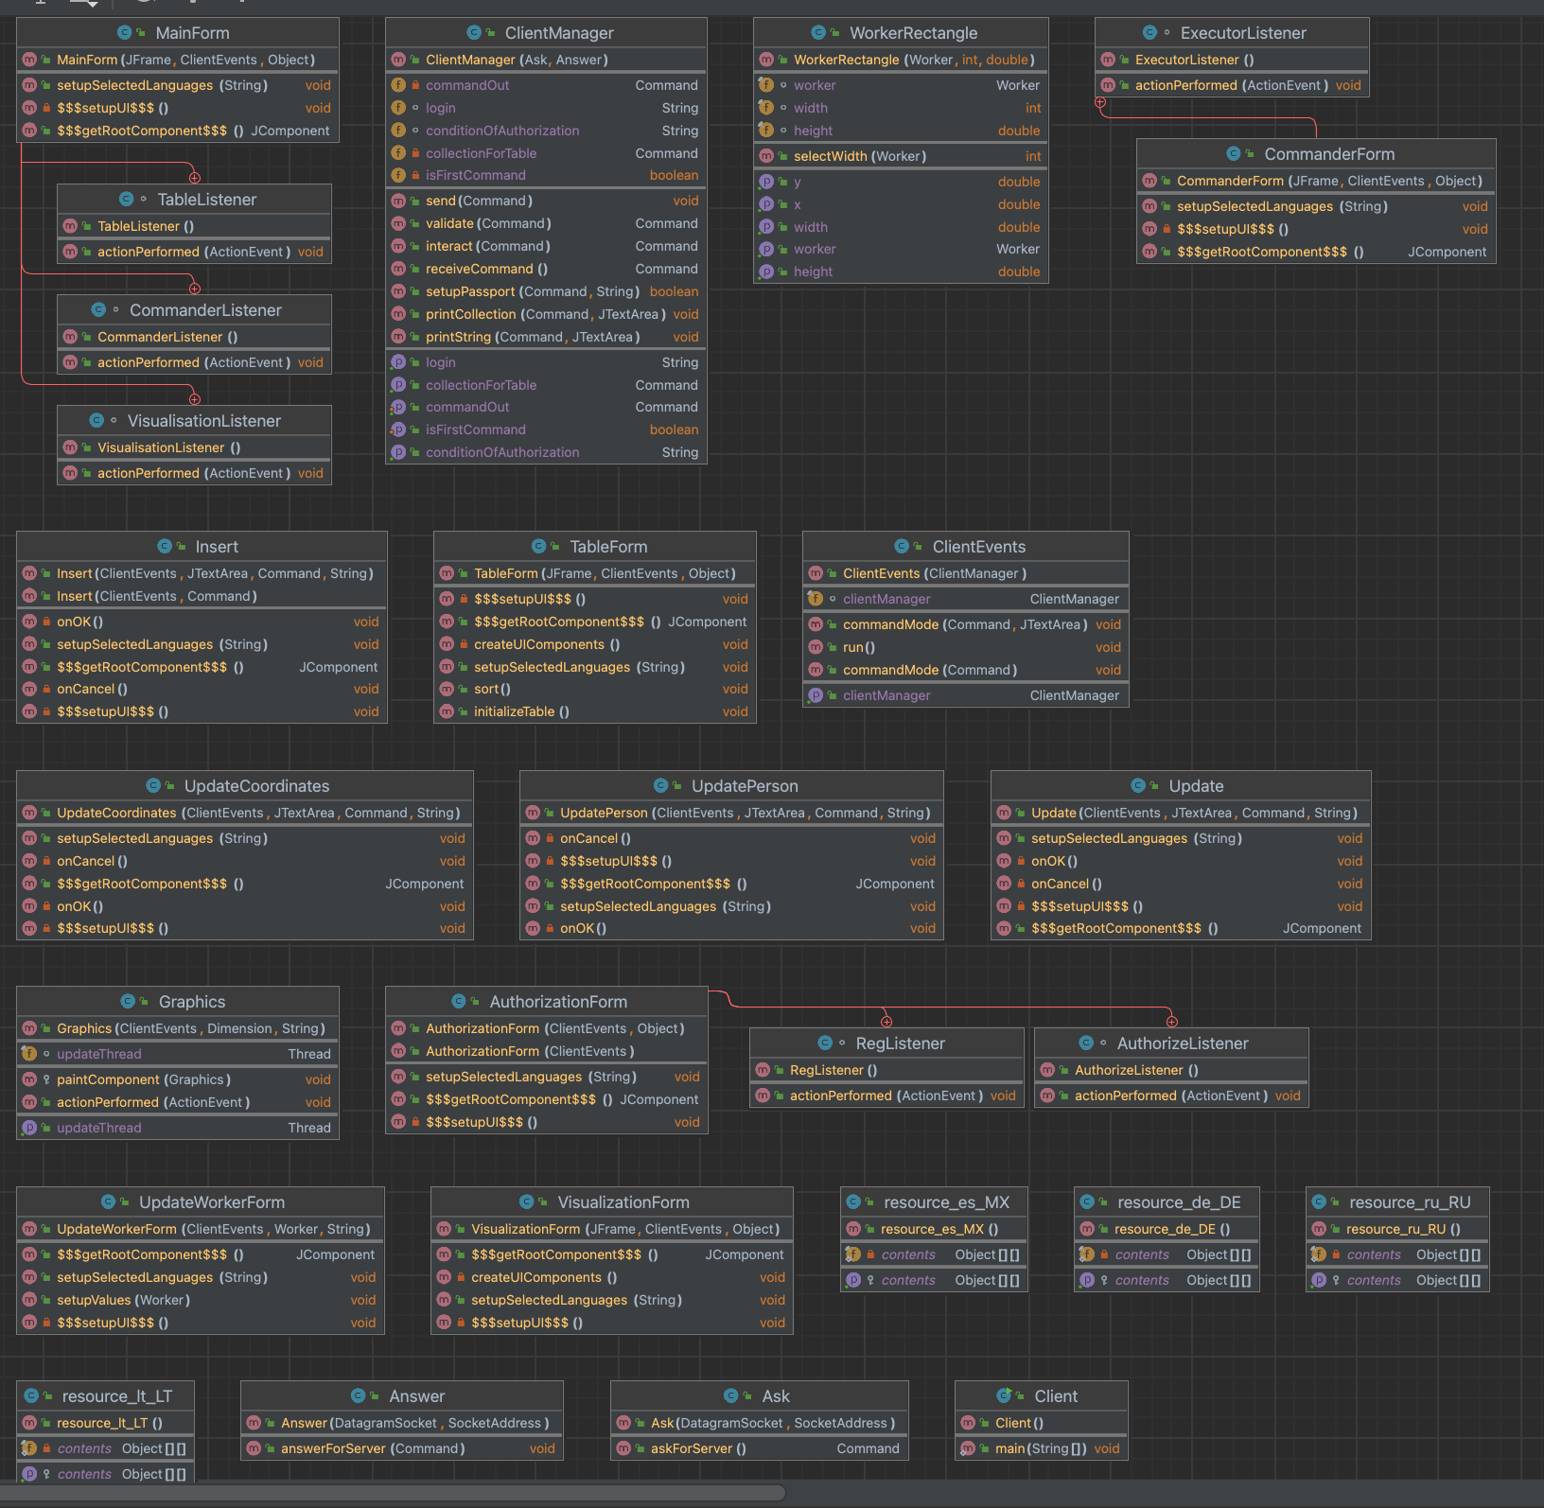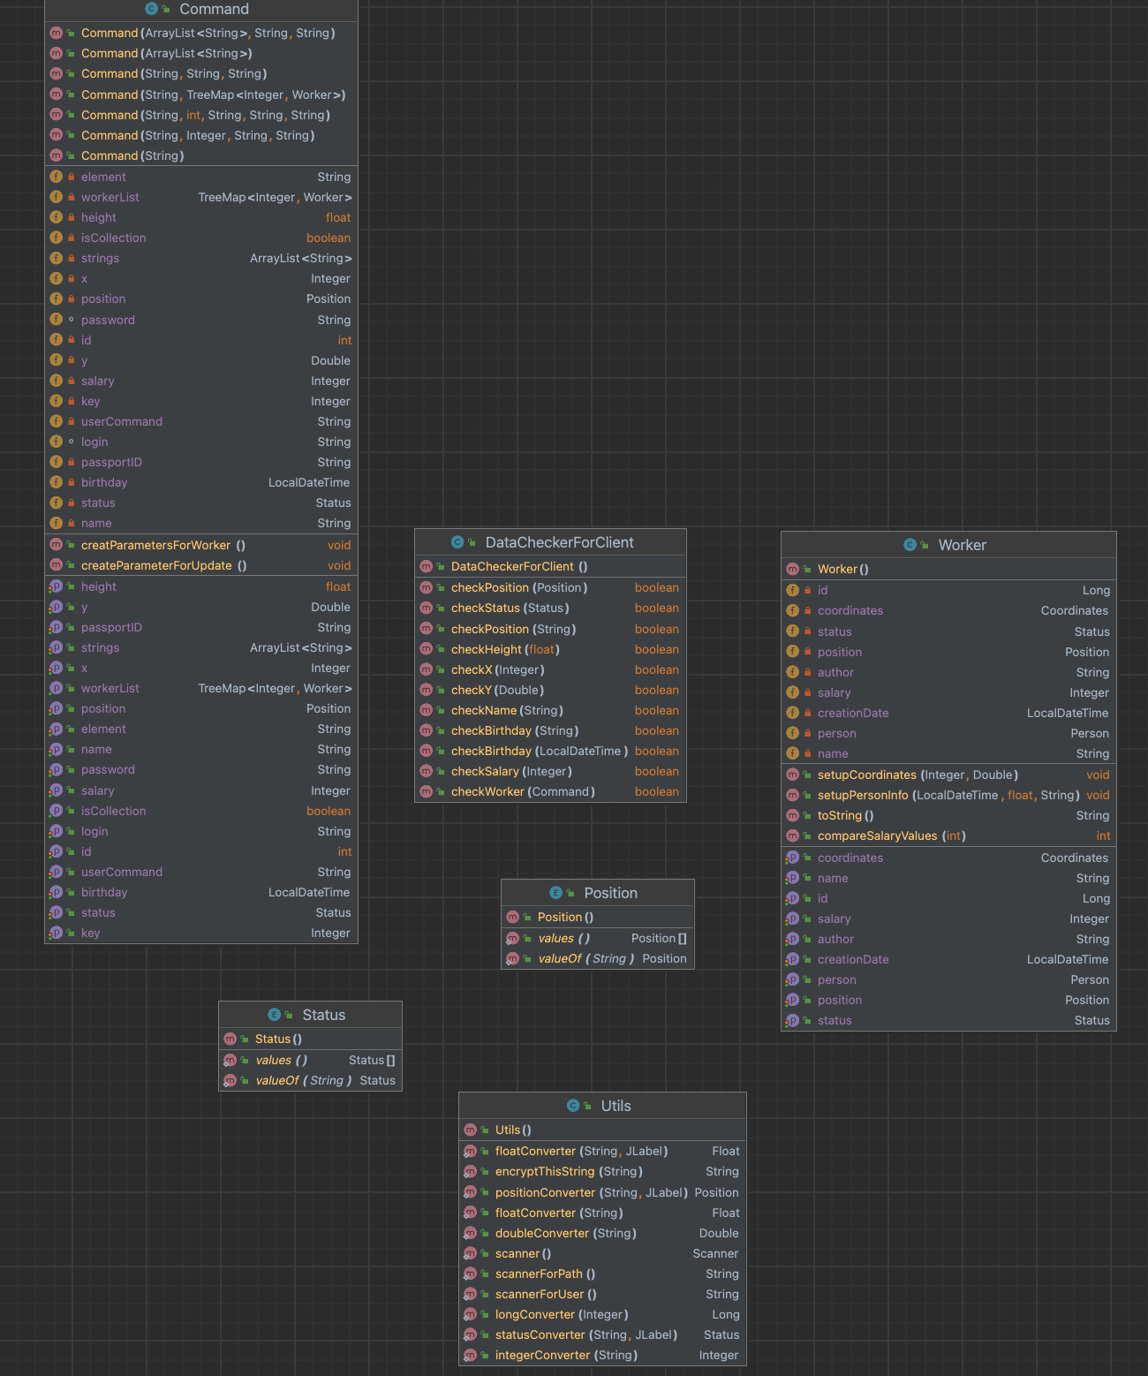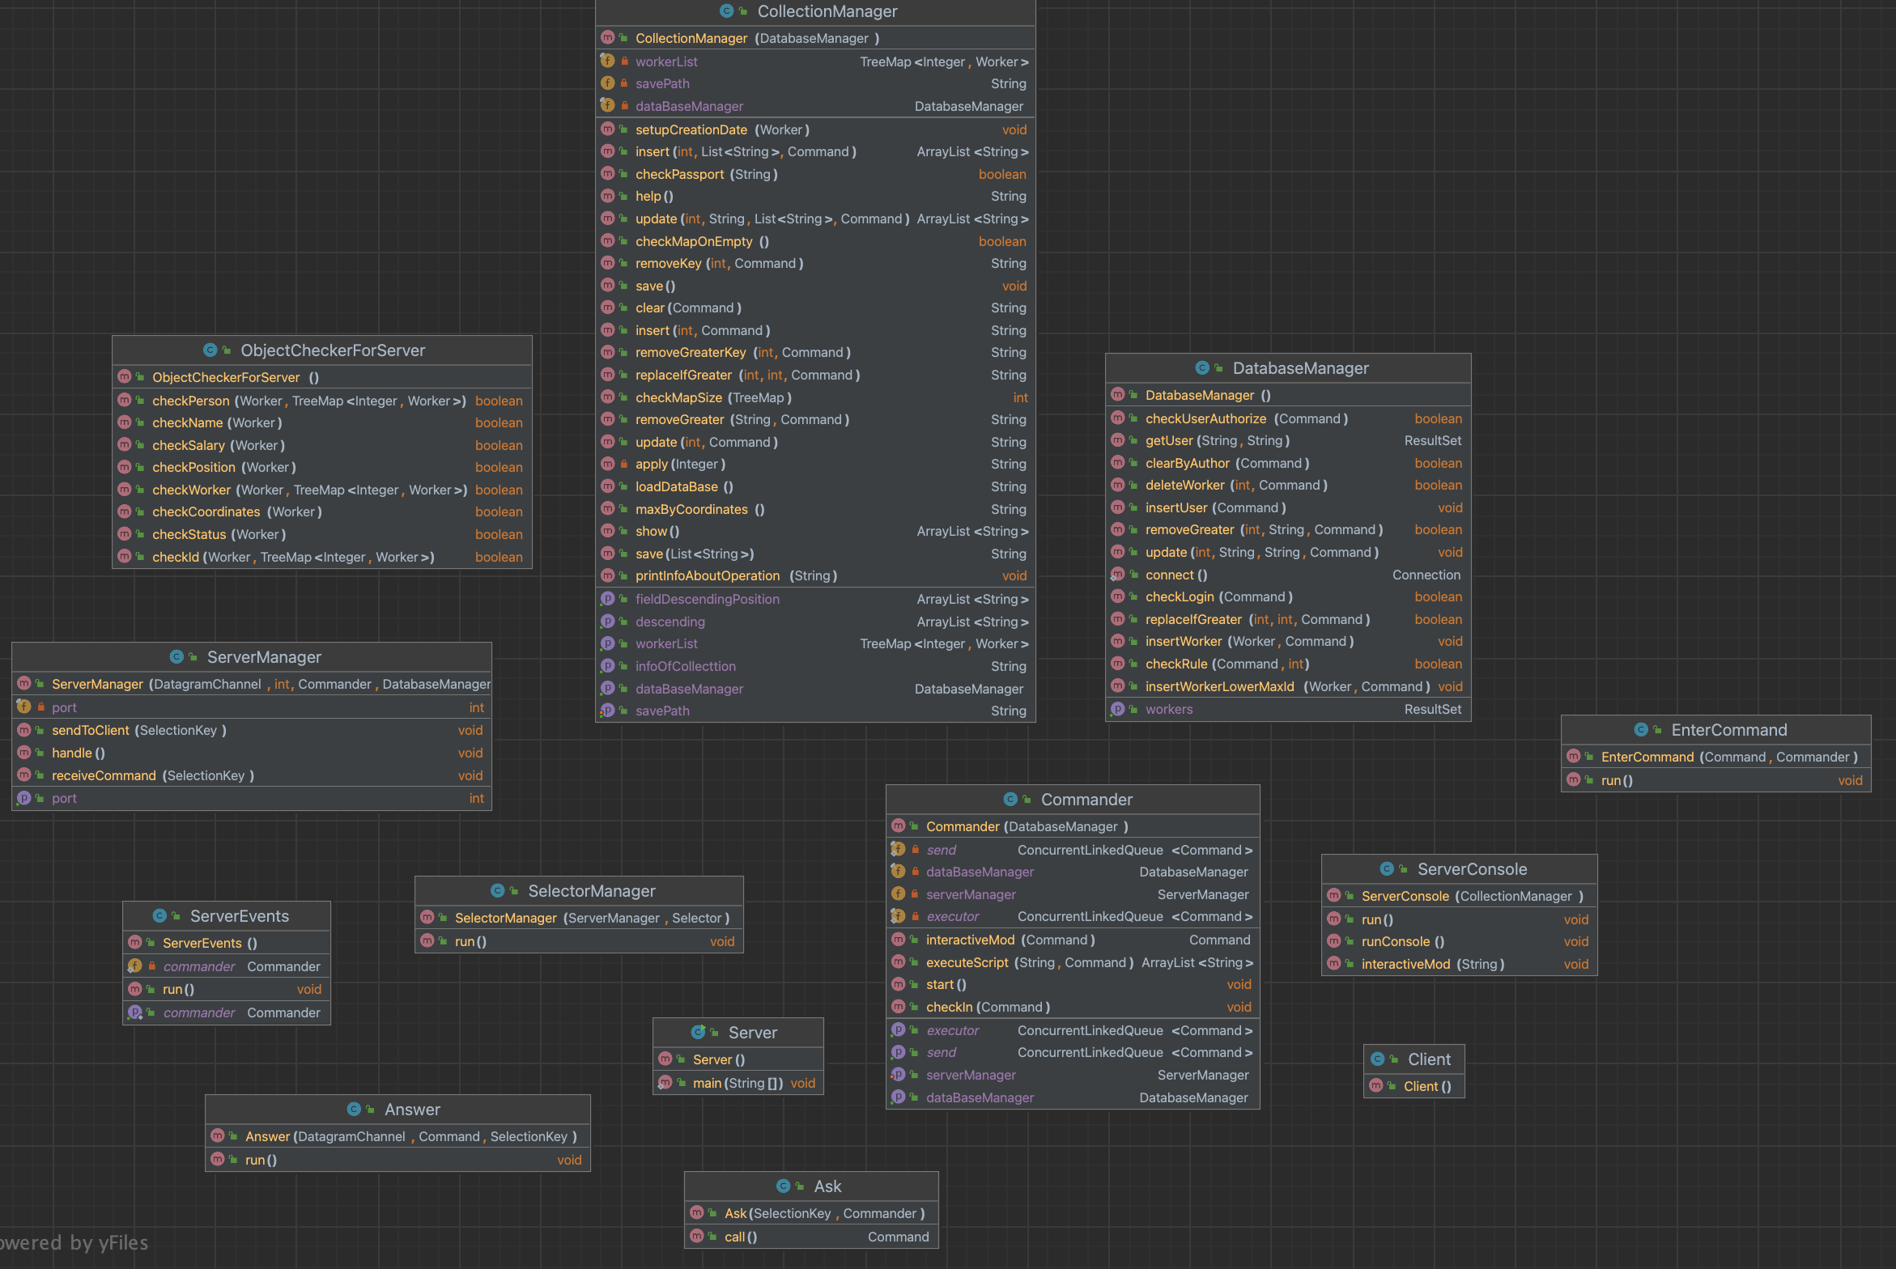

## Вывод

Во время работы над этим проектом я поработал со Swing и создал приложение.